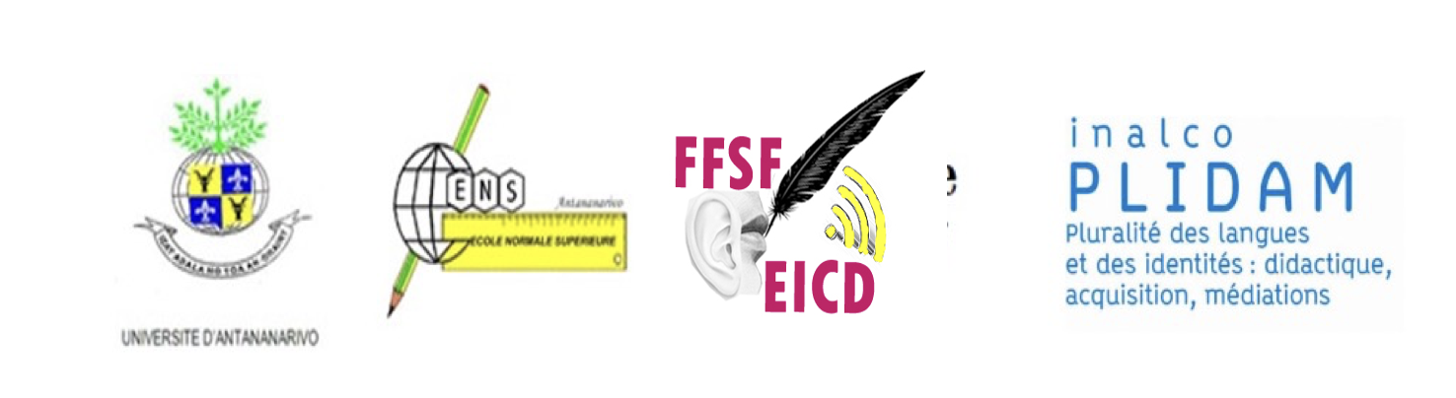

FIKAONAN-DOHA IRAISAM-PIRENENA – COLLOQUE INTERNATIONAL – INTERNATIONAL SYMPOSIUM
MBA HO TANTARAN'NY LITERATIORA MAMPIATY NY LITERATIORA MALAGASY
POUR UNE HISTOIRE LITTÉRAIRE INCLUSIVE DE LA LITTÉRATURE MALGACHE
FOR AN INCLUSIVE LITERARY HISTORY OF MALAGASY LITERATURE

Ho fahatsiarovana an'i - en hommage à - in tribute to :
Désiré Andriamiadamanana Ranaivosoa (1949-2015)
Anatolie Raharimalala Raharinjanahary (1949-2017)
Seth Andriamanatsilavo (1943 -2020)

Zoma 26 aogositra – sabotsy 27 aogositra 2022
TARATASY FISORATANA ANARANA-BULLETIN D’INSCRIPTION-REGISTRATION FORM*
(Alefa amin’ireto adiresy mailaka ireto ny fisoratanao anarana / Le bulletin d’inscription est à retourner à ces adresses / The registration form should be returned by e-mail to these addresses : theisvoah@gmail.com / alice.ravonjiarisoa@inalco.fr
Alohan’ny/ avant le/ before 29 avrily 2022
* Ho an'ny velakevitra iraisana dia samy misoratra anarana ny mpandray anjara tsirairay / Pour une communication collective, chaque auteur doit remplir le bulletin d'inscription/ For a collective communication, each author must complete the registration form.
- Ramatoa / Madame / Mrs
- Andriamatoa / Monsieur / Mister
Anarana / Nom / Name : …………………………………………………………………………...
Fanampinanarana / Prénom / First name : …………………………………………………………
Toerana / Titre / Title : ...........…………………………………………………………………….
Oniversite-Fikambanana / Institution / Institution : .......………………………………………….
Firenena / Pays / Country : ………………………………………………………………………...
Finday / Tél. / Phone : ……………………………………………………………………………...
Mailaka / Courriel / e-mail : ……………………………………………………………………….
Rakipiainana fohin’ny mpanoratra / Courte notice bio-bibliographique / Short bio-bibliography notice :

Lohateny / Titre / Title :

Famintinana / Résumé / Abstract (300 voanteny / mots /words) :

Teny manan-danja/mots-clés /keywords:

Tondro boky fohy / Bibliographie indicative / Indicative Bibliography :

* Raha mila fanazavana fanampiny dia manorata amin'ireto adiresy ireto / Pour de plus amples renseignements sur ce colloque, contactez-nous au / For more information on the symposium, contact us: ffsfeicd.laboratoire@gmail.com / alice.ravonjiarisoa@inalco.fr

